MINH CHỨNG CÀI ĐẶT SPARK
<Khi dùng em chạy Spark trên nền YARN>

1. Thư mục $SPARK_HOME:

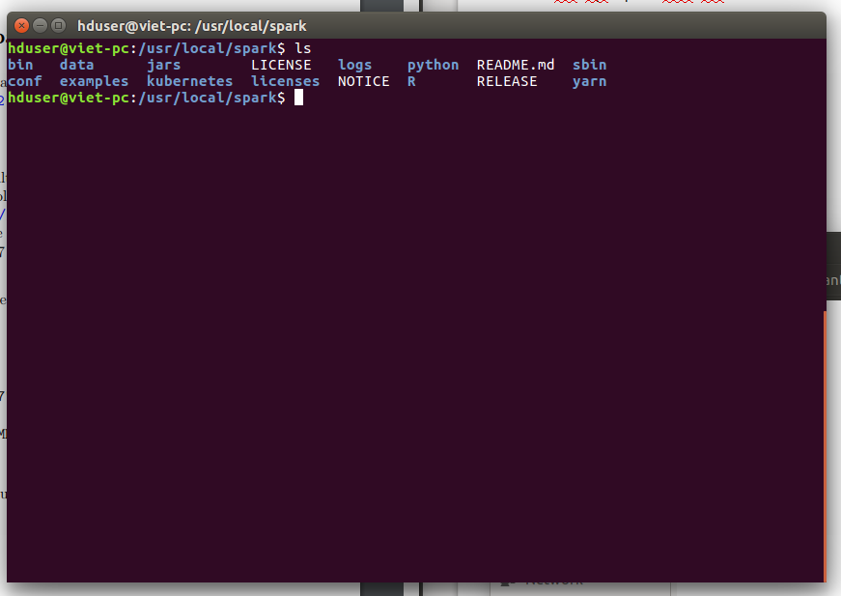

2. Setup Enviroment variables:
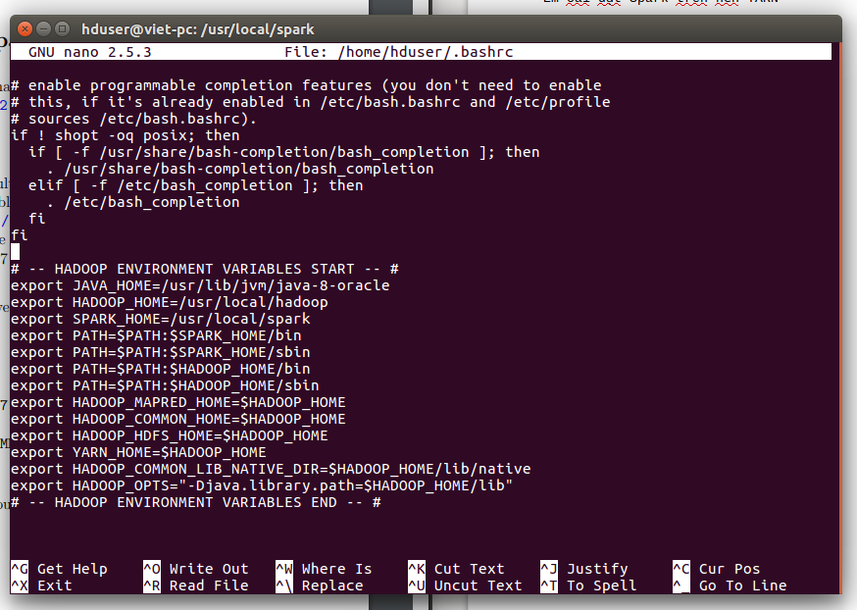
3. Kiểm tra cài đặt bằng Jps:

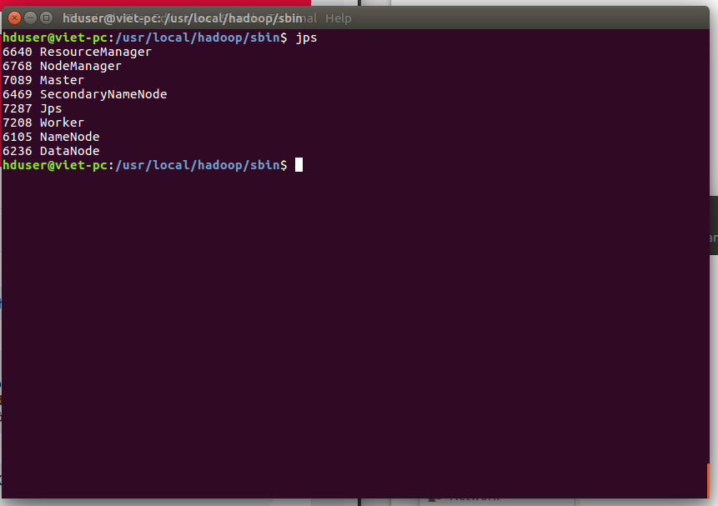

4. Run spark-shell, chạy “Hello!”

